网上查询系统（新版）操作指南
一、网上查询流程图
进入计财处网站点击“财务综合信息门户”
进入网上查询系统登录界面

输入用户名（工号）、密码（默认身份证后六位）、验证码
进入网上查询系统

经费查询
工资查询
来款查询
点击“经费情况”
点击“我的工资”
点击“来款信息”
选择年度、月份、项目属性等选项进行查询
选择年度、起止月份等选项进行查询
选择起止日期、来款类型等选项进行查询

二、网上查询系统（新版）操作指南
（一）用户登录
1、进入计财处网站
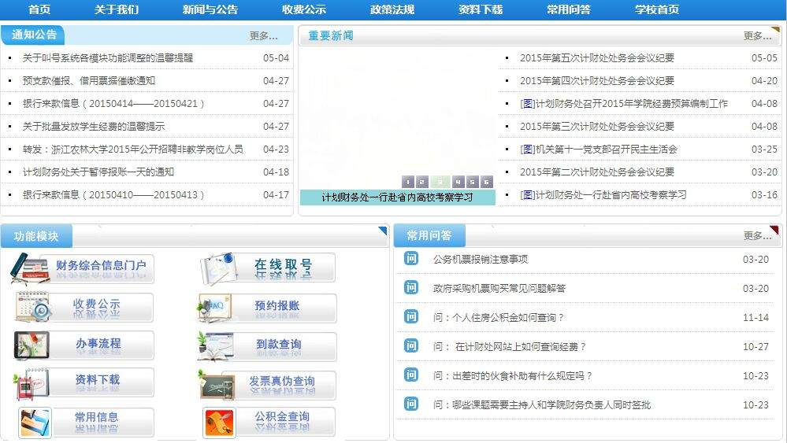
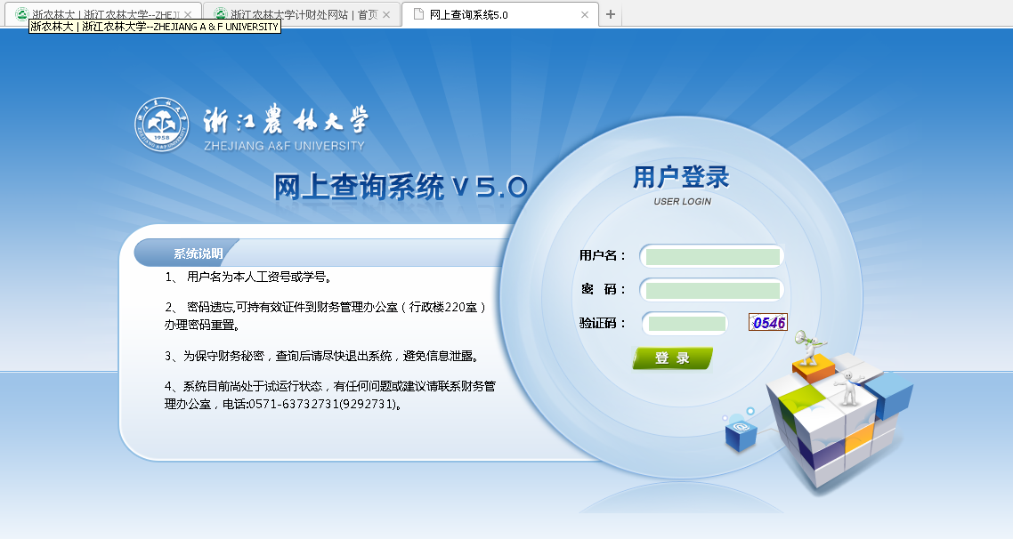
2、点击“财务综合信息门户”，登录网上查询系统

用户名为教职工工号，密码默认为身份证号码后六位。
（二）经费查询
1、鼠标点击 “经费情况”，会出现下图页面。系统默认显示当前登录人名下所有项目的简单汇总信息，可直接在当前页面直接查询单个项目的“收支”、“科目汇总”情况。
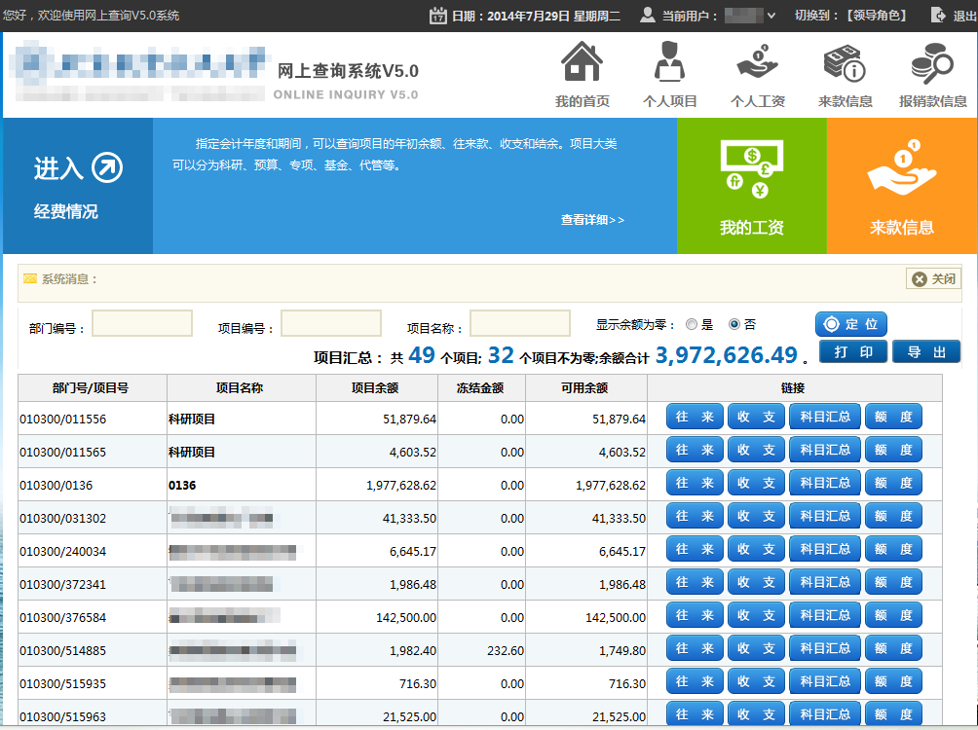
2、个人项目经费明细账查询
点击上图页面中的“查看详细”，显示下图页面，点击所需查询项目中的“收支”（如下图所示），选择年度、月份、是否累计、项目类型等信息进行查询。“科目汇总”查询步骤一致。
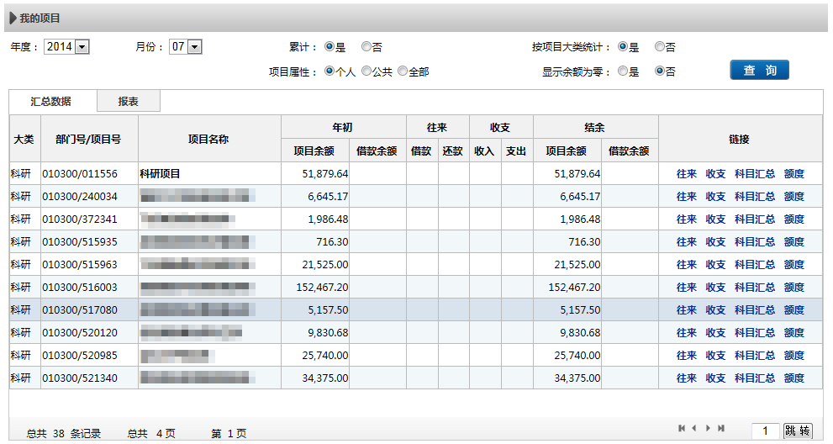

查询结果如下图所示：

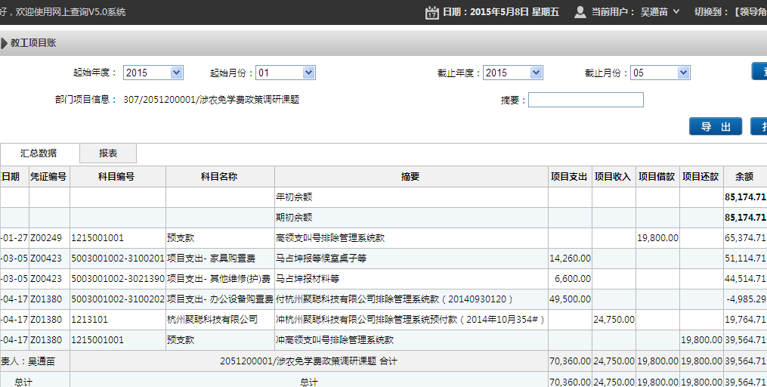
3、部门项目经费明细账查询
各学院（部）、各部门负责人用个人身份信息进入经费查询页面后，点击“切换到领导角色”，即可查询部门公用经费（如下图所示）。其他步骤与个人项目明细账查询一致。
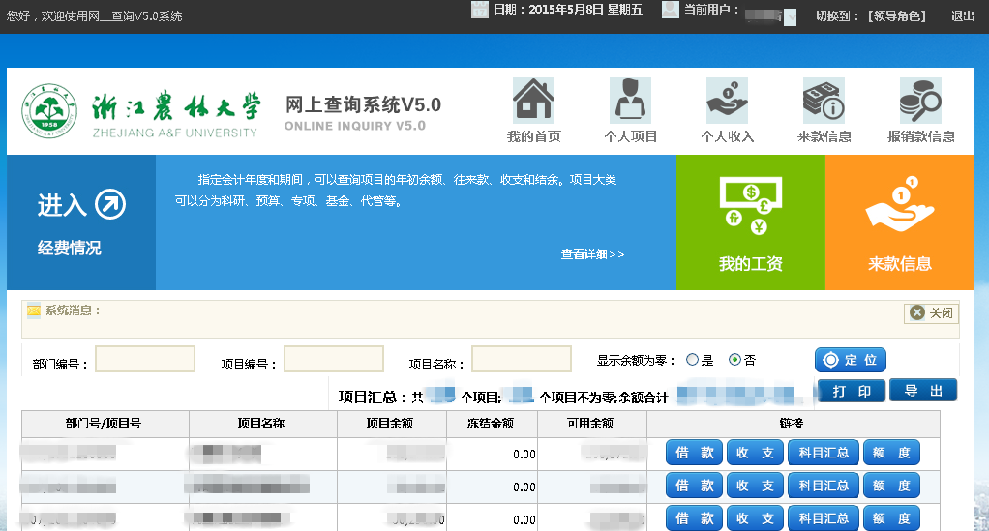

（三）工资查询
鼠标点击 “我的工资”，出现下图页面。选择查询年份，点击查询，即可显示工资明细。
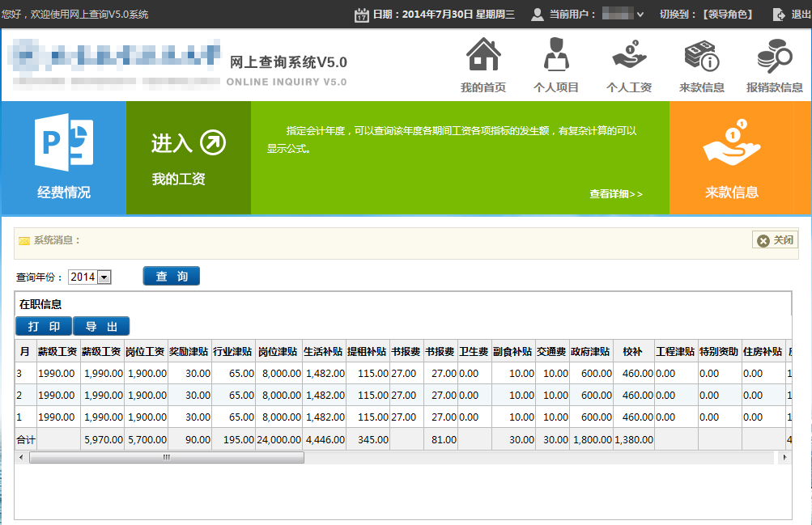
（三）来款查询
鼠标点击 “来款信息”，出现下图页面，选择起止时间，点击查询即可。也可直接在网站主页面“功能模块”中“到款查询”无账号登录查询。

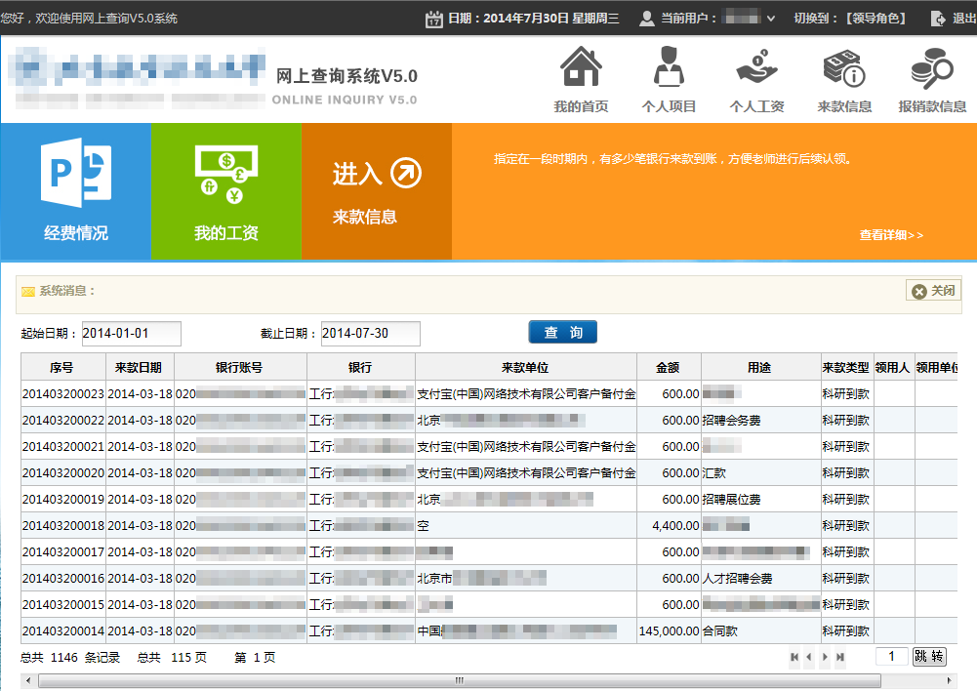
（四）密码修改
鼠标放到 主页面教工姓名上，会直接出现下图所示下拉菜单，点击“修改密码”，完成相应操作即可。

